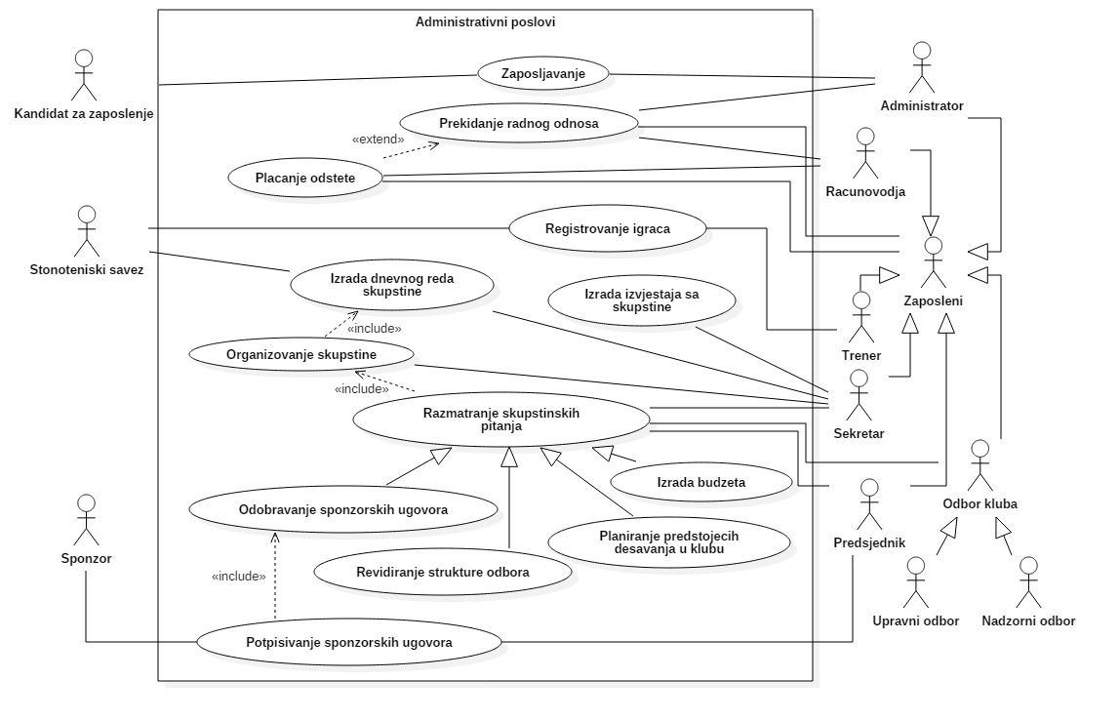

|  |  |  |
| --- | --- | --- |
| **Use case Name** | **Zaposljavanje** | |
| **Brief Description** | Kandidat za zaposlenje podnosi zahtjev za zaposlenje. Administrator provjerava potrebene uslove. Administrator azurira evedinciju zaposlenih. Kandidat potpisuje ugovor o radu. | |
| **Actors** | Kandidat za zaposlenje, Administrator. | |
| **Triggers** | Kandidat za zaposlenje se javlja na javni konkurs. | |
| **Flow of Events** | | |
| **Basic Flow** | **Steps** | **Actions** |
| 1 | Kandidat za zaposlenje podnosi zahtjev za zaposlenje. |
| 2 | Administrator validira podneseni zahtjev. |
| 3 | Administrator azurira radnu knjizicu kandidata za zaposlenje. |
| 4 | Administrator evidentira novog zaposlenog. |
| 5 | Administrator formira ugovor o radu. |
| 6 | Kandidat za zaposlenje potpisuje ugovor o radu. |
| **Alternate Flow** | **Steps** | **Branching Actions** |
| 2 | 2.1 AKO kandidat za zaposlenje ne ispunjava uslove predvidjene konkursom, administrator odbija zahtjev i aktivnost se zavrsava. |
| **Special Requirements** | | |
|  | 1 Kandidat za zaposlenje ima vazecu radnu knjizicu. | |
| **Precondition** | Administrator je prijavljen na sistem. Kandidat za zaposlenje je punoljetna osoba. | |
| **Postcondition** | Radna knjizica kandidata za zaposlenje je azurirana. Evidencija zaposlenih je azurirana. Ugovor o radu je kreiran. Kandidat za zaposlenje je u radnom odnosu sa klubom. | |
| **Extension Points** |  | |

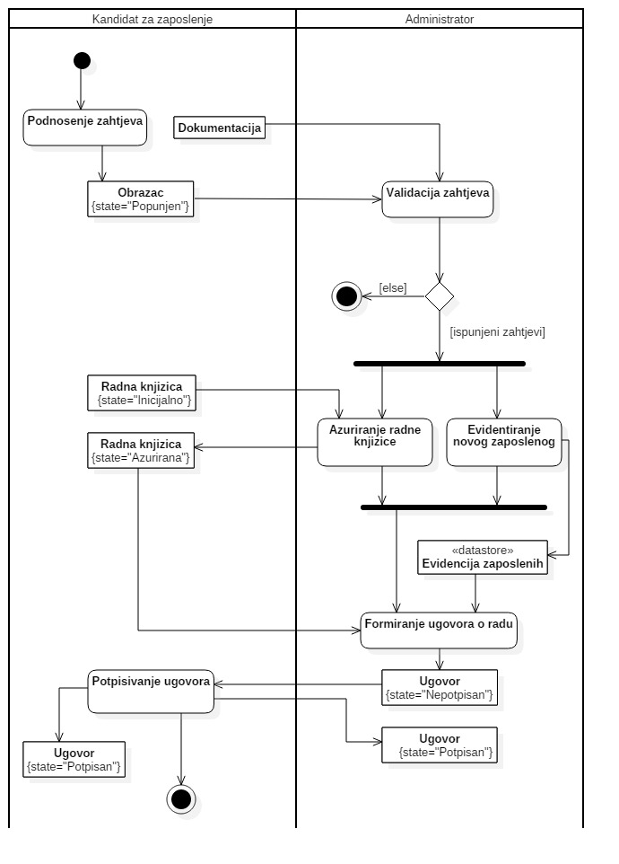

|  |  |  |
| --- | --- | --- |
| **Use case Name** | **Prekidanje radnog odnosa** | |
| **Brief Description** | Zaposleni prekida radni odnos. Administrator provjerava uslove pod kojim je radni odnos prekinut. Administrator urucuje zaposlenom otkaz ugovora o radu. | |
| **Actors** | Zaposleni, Administrator, Racunovodja. | |
| **Triggers** | Zaposlenom prestaju vaziti uslovi pod kojim je zaposlen. | |
| **Flow of Events** | | |
| **Basic Flow** | **Steps** | **Actions** |
| 1 | Administrator kreira dokumentaciju o prekidu radnog odnosa. |
| 2 | Administrator utvrdjuje uslove pod kojima je radni odnos prekinut. |
| 3 | Administrator azurira evidenciju zaposlenih. |
| 4 | Administrator azurira dokumentaciju zaposlenog. |
| 5 | Zaposleni potpisuje dokumentaciju. |
| 6 | Administrator azurira radnu knjizicu zaposlenog. |
| 7 | Administrator kreira otkaz ugovora o radu. |
| 8 | Zaposleni potpisuje otkaz ugovora o radu. |
| **Alternate Flow** | **Steps** | **Branching Actions** |
| 2 | 2.1 AKO se ugovor prekida pod neregularnim uslovima, racunovodja obracunova odstetu. |
| 2.2 Racunovodja isplacuje odstetu. |
| **Special Requirements** | | |
|  | 1 Zaposleni ima vazecu radnu knjizicu. | |
| **Precondition** | Administrator je prijavljen na sistem. Uslovi pod kojim je zaposleni zaposlen su nevazeci. | |
| **Postcondition** | Radna knjizica zaposlenog je azurirana. Evidencija zaposlenih je azurirana. Otkaz ugovora o radu je kreiran. Radni odnos zaposlenog je prekinut. | |
| **Extension Points** | 2.2 Extend Placanje odstete UC | |

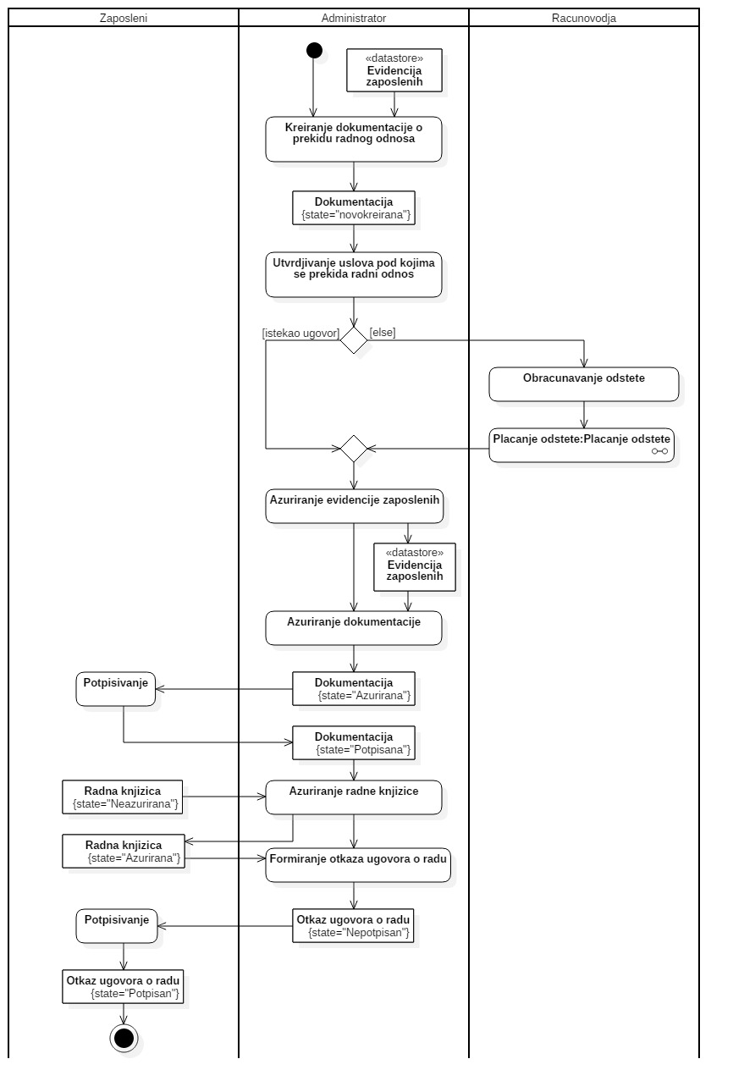

|  |  |  |
| --- | --- | --- |
| **Use case Name** | **Placanje odstete** | |
| **Brief Description** | Racunovodja ispituje odgovornost za prekid radnog odnosa. Odgovorni za prekid radnog odnosa isplacuje adektvatnu odstetu ostecenoj strani. Racunovodja azurira evidenciju novcanih sredstava. | |
| **Actors** | Racunovodja, Zaposleni. | |
| **Triggers** | Radni odnos je prekinut prije isteka ugovora o radu. | |
| **Flow of Events** | | |
| **Basic Flow** | **Steps** | **Actions** |
| 1 | Racunovodja ispituje odgovornost za prekid radnog odnosa. |
| 2 | Racunovodja obracunava odstetu. |
| 3 | Racunovodja zahtjeva novcana sredstva od zaposlenog. |
| 4 | Zaposleni uplacuje novac na racun kluba. |
| 5 | Zaposleni salje potvrdu racunovodji o uplati odstete. |
| 6 | Racunovodja azurira evidenciju novcanih sredstava. |
| **Alternate Flow** | **Steps** | **Branching Actions** |
| 1 | 1.1 AKO je klub odgovoran za prekid radnog odnosa, racunovodja obracunava odstetu. |
| 1.2 Racunovodja uplacuje odstetu na racun zaposlenog. |
| 1.3 Racunovodja salje potvrdu o uplati odstete. |
| **Special Requirements** | | |
|  | 1 Zaposleni ima otvoren racun u nekoj od banaka.  2 Klub ima otvoren racun u nekoj od banaka. | |
| **Precondition** | Racunovodja je prijavljen na sistem. Ugovor nije sporazumno raskinut. | |
| **Postcondition** | Azurirana je evidencija novcanih sredstava. Stanje na bankovnom racunu kluba je izmijenjeno. | |
| **Extension Points** |  | |

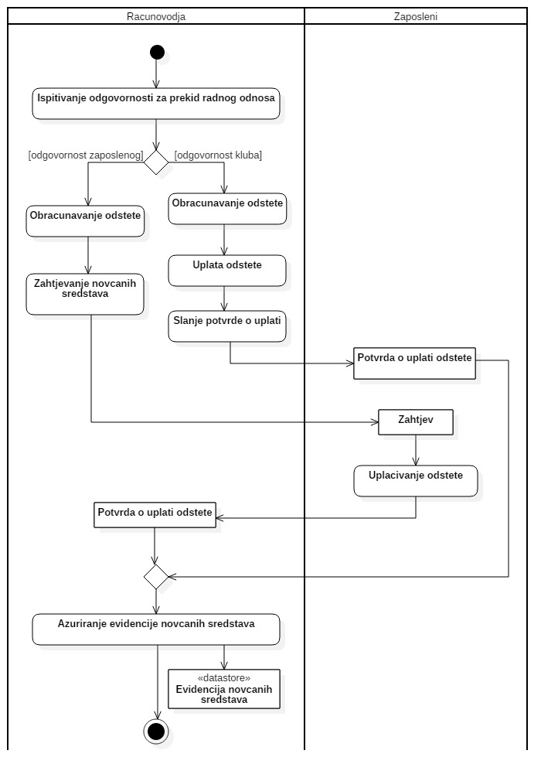

|  |  |  |
| --- | --- | --- |
| **Use case Name** | **Registrovanje igraca** | |
| **Brief Description** | Trener salje zahtjev za registraciju igraca. Stonoteniski savez razmatra zahtjev za registraciju igraca. Stonoteniski savez salje izvjestaj o registraciji igraca. Trener azurira evidenciju registrovanih igraca. | |
| **Actors** | Trener, Stonoteniski savez. | |
| **Triggers** | Klub zahtjeva registraciju igraca za predstojecu sezonu. | |
| **Flow of Events** | | |
| **Basic Flow** | **Steps** | **Actions** |
| 1 | Trener formira zahtjev za registraciju igraca na osnovu evidencije clanova kluba. |
| 2 | Trener salje zahtjev za registraciju igraca. |
| 3 | Stonoteniski savez prima zahtijev za registraciju igraca. |
| 4 | Stonoteniski savez razmatra zahtjev za registraciju igraca. |
| 5 | Stonoteniski savez kreira izvjestaj o registraciji igraca. |
| 6 | Stonoteniski savez salje izvjestaj o registraciji igraca. |
| 7 | Trener prima izvjestaj o registraciji igraca. |
| 8 | Trener pregleda izvjestaj o registraciji igraca. |
| 9 | Trener azurira evidenciju registrovanih igraca. |
| **Alternate Flow** | **Steps** | **Branching Actions** |
| 6 | 6.1 AKO registracija igraca nije uspjela, aktivnost se zavrsava. |
| **Special Requirements** | | |
|  | 1 Trener ima pristup internetu.  2 Web stranica stonoteniskog saveza je dostupna. | |
| **Precondition** | Trener je prijavljen na sistem. Igraci su clanovi kluba. | |
| **Postcondition** | Igraci su registrovani za predstojecu sezonu. Evidencija registrovanih igraca je azurirana. | |
| **Extension Points** |  | |

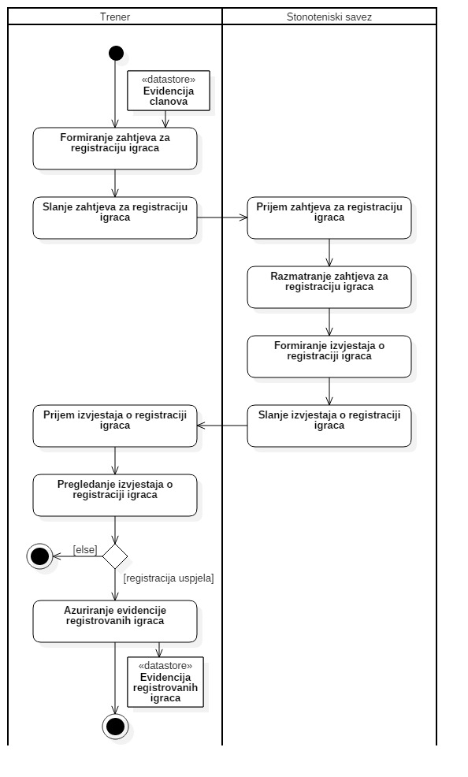

|  |  |  |
| --- | --- | --- |
| **Use case Name** | **Izrada dnevnog reda skupstine** | |
| **Brief Description** | Sekretar izradjuje dnevni red za predstojecu skupstinu. | |
| **Actors** | Sekretar, Stonoteniski savez. | |
| **Triggers** | Nastaje pet dana do redovne skupstine. | |
| **Flow of Events** | | |
| **Basic Flow** | **Steps** | **Actions** |
| 1 | Sekretar salje zahtjev za novim odredbama. |
| 2 | Stonoteniski savez prima zahtjev za novim odredbama. |
| 3 | Stonoteniski savez obradjuje zahtijev za novim odredbama. |
| 4 | Stonoteniski savez kreira izvjestaj o novim odredbama. |
| 5 | Stonoteniski savez salje izvjestaj o novim odredbama. |
| 6 | Sekretar prima izvjestaj o novim odredbama. |
| 7 | Sekretar pregleda izvjestaj o novim odredbama. |
| 8 | Sekretar pregleda kalendar bitnih mjesecnih desavanja u klubu. |
| 9 | Sekretar stavlja diskusije o bitnim pitanjima na dnevni red. |
| 10 | Sekretar stampa dnevni red. |
| **Alternate Flow** | **Steps** | **Branching Actions** |
| 7 | 7.1 AKO postoje nove odredbe, sekretar stavlja diskusiju o novim odredbama na dnevni red. |
| **Special Requirements** | | |
|  | 1 Sekretar ima pristup internetu.  2 Web stranica stonoteniskog saveza je dostupna. | |
| **Precondition** | Sekretar je prijavljen na sistem. U planu je organizovanje redovne skupstine. | |
| **Postcondition** | Dnevni red je kreiran. | |
| **Extension Points** |  | |

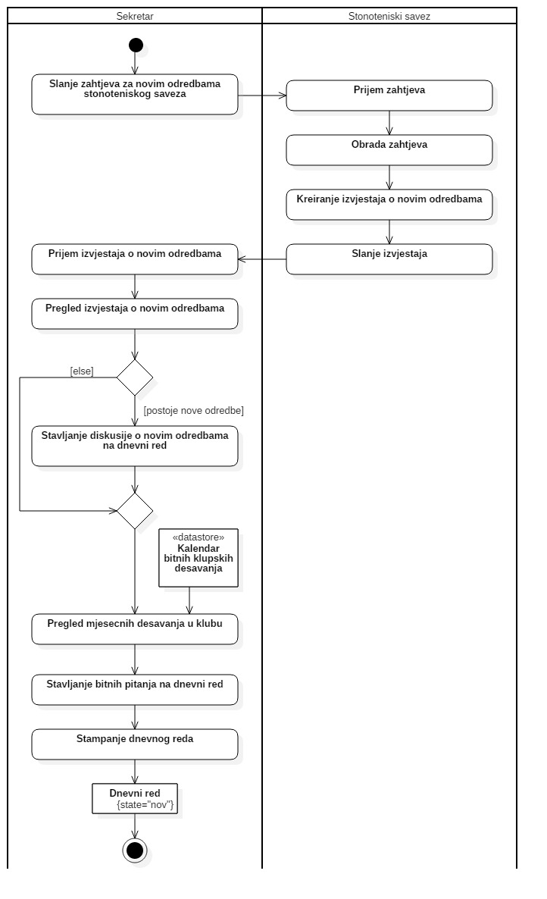

|  |  |  |
| --- | --- | --- |
| **Use case Name** | **Organizovanje skupstine** | |
| **Brief Description** | Sekretar organizuje redovnu skupstinu kluba. | |
| **Actors** | Sekretar. | |
| **Triggers** | Nastaje pet dana do redovne skupstine | |
| **Flow of Events** | | |
| **Basic Flow** | **Steps** | **Actions** |
| 1 | Sekretar izradjuje dnevni red skupstine. |
| 2 | Sekretar odredjuje termin skupstine na osnovu kalendara bitnih klupskih desavanja. |
| 3 | Sekretar rezervise salu. |
| 4 | Sekretar formira listu ucesnika. |
| 5 | Sekretar obavjestava ucesnike. |
| **Alternate Flow** | **Steps** | **Branching Actions** |
|  |  |
| **Special Requirements** | | |
|  | 1 Sala za odrzavanje skupstine je slobodna. | |
| **Precondition** | Sekretar je prijavlje na sistem. U planu je organizovanje redovne skupstine. | |
| **Postcondition** | Termin skupstine je odredjen. Sala za skupstinu je rezervisana. Ucesnici su obavijesteni. | |
| **Extension Points** | 1 Include Izrada dnevnog reda skupstine UC | |

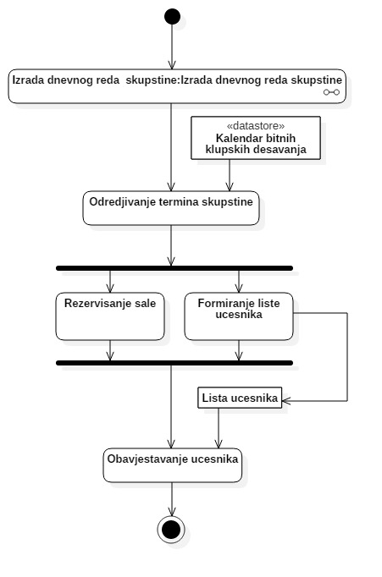

|  |  |  |
| --- | --- | --- |
| **Use case Name** | **Izrada budzeta** | |
| **Brief Description** | Odbor predlaze budzet za predstojecu godinu. Direktor usvaja budzet za predstojecu godinu. Sekretar kreira detalje budzeta. | |
| **Actors** | Sekretar, Odbor, Direktor | |
| **Triggers** | Na dnevnom redu skupstine je tacka o budzetu. | |
| **Flow of Events** | | |
| **Basic Flow** | **Steps** | **Actions** |
| 1 | Sekretar izlaze tacku dnevnog reda o budzetu. |
| 2 | Odbor ispituje izvore prihoda na osnovu evidencije izvora prihoda. |
| 3 | Odbor pregleda predstojece aktivnosti kluba na osnovu kalendara bitnih klupskih desavanja. |
| 4 | Odbor predlaze budzet. |
| 5 | Odbor glasa za prihvatanje budzeta. |
| 6 | Direktor usvaja prijedlog budzeta. |
| 7 | Sekretar kreira detalje budzeta. |
| 8 | Sekretar azurira zapisnik. |
| 9 | Sekretar zakljucuje tacku dnevnog reda o budzetu. |
| **Alternate Flow** | **Steps** | **Branching Actions** |
| 5 | 5.1 AKO prijedlog budzeta nije izglasan, odbor se vraca na aktivnost ispitivanja izvora prihoda. |
| 6 | 6.1 AKO direktor ne usvoji prijedlog budzeta, odbor se vraca na aktivnost ispitivanja izvora prihoda. |
| **Special Requirements** | | |
|  |  | |
| **Precondition** | Sekretar je prijavljen na sistem. Odbor je prijavljen na sistem. Detalji izvora prihoda su poznati. | |
| **Postcondition** | Budzet je usvojen. Detalji budzeta su kreirani. Zapisnik je azuriran. | |
| **Extension Points** |  | |

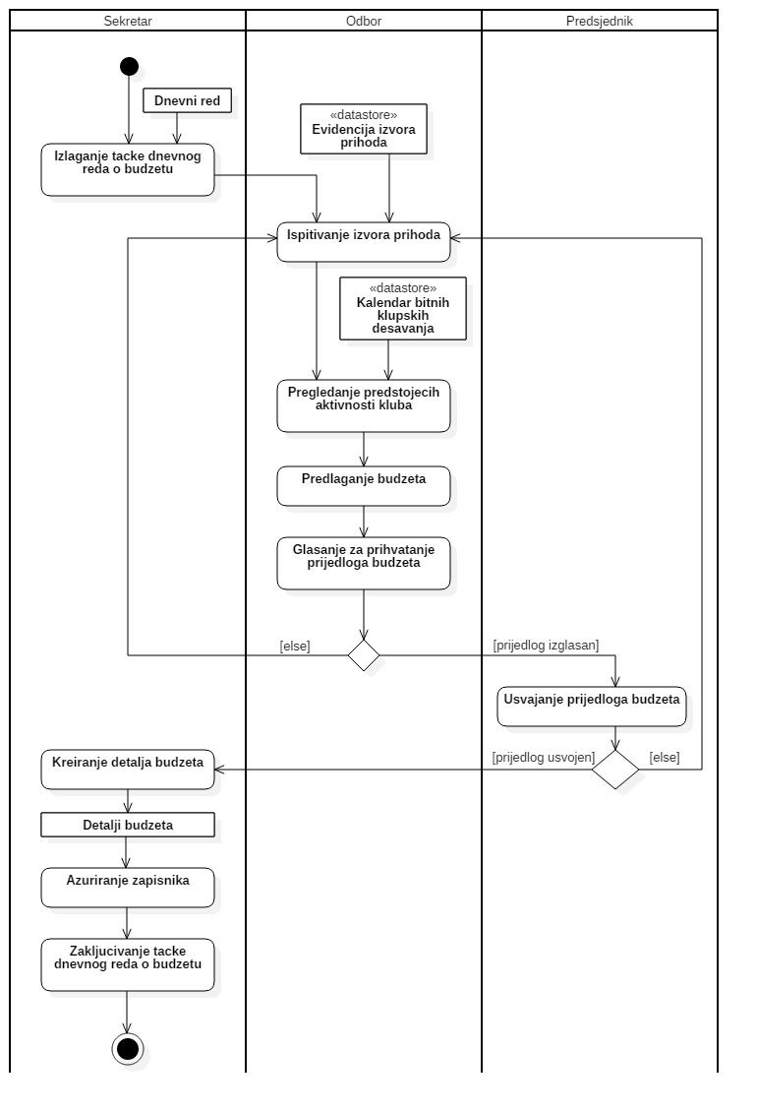

|  |  |  |
| --- | --- | --- |
| **Use case Name** | **Revidiranje strukture odbora** | |
| **Brief Description** | Odbor predlaze novu strukturu odbora. Odbor glasa za novu strukturu odbora. Sekretar evidentira novu strukturu odbora. | |
| **Actors** | Sekretar, Odbor. | |
| **Triggers** | Na dnevnom redu skupstine je tacka o revidiranju strukture odbora. | |
| **Flow of Events** | | |
| **Basic Flow** | **Steps** | **Actions** |
| 1 | Sekretar izlaze tacku dnevnog reda o revidiranju strukture odbora. |
| 2 | Odbor pregleda postojecu strukturu odbora na osnovu evidencije zaposlenih. |
| 3 | Odbor predlaze novu strukturu odbora na osnovu evidencije zaposlenih. |
| 4 | Odbor glasa za izbor nove strukture odbora. |
| 5 | Sekretar evidentira novu strukturu odbora. |
| 6 | Sekretar azurira zapisnik. |
| 7 | Sekretar zakljucuje tacku dnevnog reda o budzetu. |
| **Alternate Flow** | **Steps** | **Branching Actions** |
| 2 | 2.1 AKO izbori nisu potrebni, sekretar prelazi na aktivnost azuriranja zapisnika. |
| 4 | 4.1 AKO nova struktura nije izglasana, sekretar prelazi na aktivnost azuriranja zapisnika. |
| **Special Requirements** | | |
|  |  | |
| **Precondition** | Sekretar je prijavljen na sistem. Odbor je prijavljen na sistem. | |
| **Postcondition** | Nova struktura odbora je izabrana. Evidencija zaposlenih je azurirana. Zapisnik je azuriran. | |
| **Extension Points** |  | |

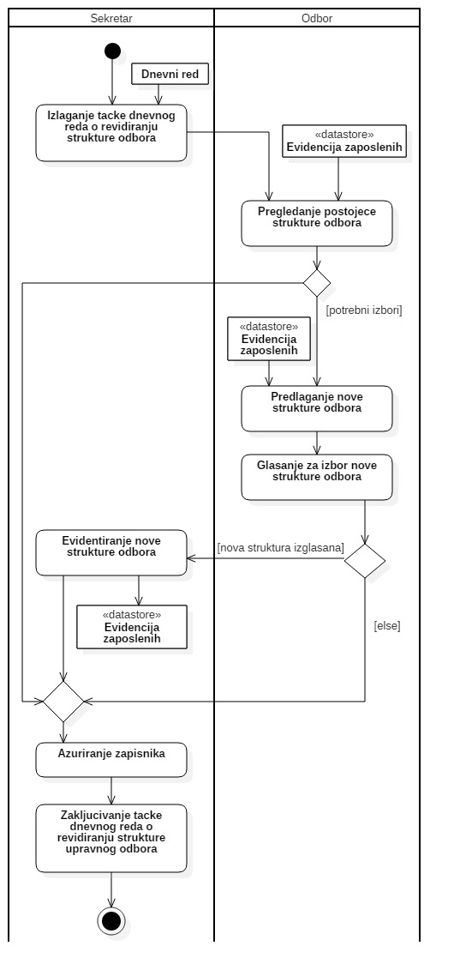

|  |  |  |
| --- | --- | --- |
| **Use case Name** | **Odobravanje sponzorskih ugovora** | |
| **Brief Description** | Direktor izlaze sponzorsku ponudu. Odbor glasa za prihvatanje sponzorske ponude. Sekretar evidentira detalje ugovora. | |
| **Actors** | Sekretar, Odbor, Direktor. | |
| **Triggers** | Na dnevnom redu skupstine je tacka o odobravanju sponzorskih ugovora. | |
| **Flow of Events** | | |
| **Basic Flow** | **Steps** | **Actions** |
| 1 | Sekretar izlaze tacku dnevnog reda o odobravanju sponzorskih ugovora. |
| 2 | Direktor izlaze sponzorsku ponudu na osnovu evidencije sponzorskih ponuda. |
| 3 | Odbor glasa za prihvatanje sponzorske ponude. |
| 4 | Sekretar formira detalje ugovora. |
| 5 | Sekretar evidentira detalje ugovora. |
| 6 | Sekretar azurira zapisnik. |
| 7 | Sekretar zakljucuje tacku dnevnog reda o odobravanju sponzorskih ugovora. |
| **Alternate Flow** | **Steps** | **Branching Actions** |
| 3 | 3.1 AKO prihvatanje sponzorske ponude nije izglasano, sekretar prelazi na aktivnost azuriranja zapisnika. |
| **Special Requirements** | | |
|  |  | |
| **Precondition** | Sekretar je prijavljen na sistem. Odbor je prijavljen na sistem. Direktor je prijavljen na sistem. | |
| **Postcondition** | Formirani su detalji ugovora. Zapisnik je azuriran. | |
| **Extension Points** |  | |

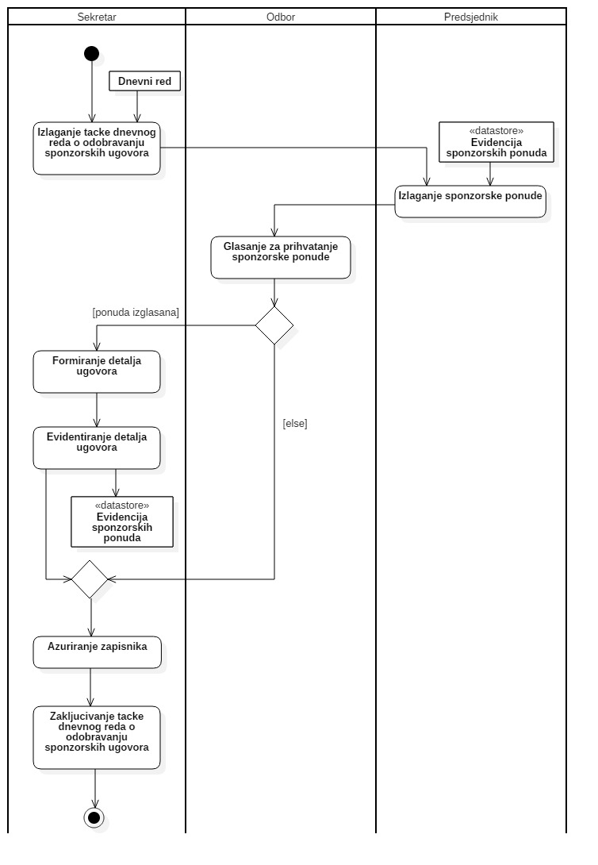

|  |  |  |
| --- | --- | --- |
| **Use case Name** | **Planiranje predstojecih desavanja u klubu** | |
| **Brief Description** | Odbor zakazuje predstojeca desavanja u klubu. | |
| **Actors** | Sekretar, Odbor. | |
| **Triggers** | Na dnevnom redu skupstine je tacka o planiranju predstojecih desavanja u klubu. | |
| **Flow of Events** | | |
| **Basic Flow** | **Steps** | **Actions** |
| 1 | Sekretar izlaze tacku dnevnog reda o planiranju predstojecih desavanja u klubu. |
| 2 | Odbor pregleda mjesecna desavanja u klubu na osnovu kalendara bitnih klupskih desavanja. |
| 3 | Odbor zakazuje predstojeca desavanja u klubu. |
| 4 | Sekretar evidentira predstojeca desavanja u klubu. |
| 5 | Sekretar azurira zapisnik. |
| 6 | Sekretar zakljucuje tacku dnevnog reda o planiranju predstojecih desavanja u klubu. |
| **Alternate Flow** | **Steps** | **Branching Actions** |
|  |  |
| **Special Requirements** | | |
|  |  | |
| **Precondition** | Sekretar je prijavljen na sistem. Odbor je prijavljen na sistem. | |
| **Postcondition** | Kalendar binih klupskih desavanja je azuriran. | |
| **Extension Points** |  | |

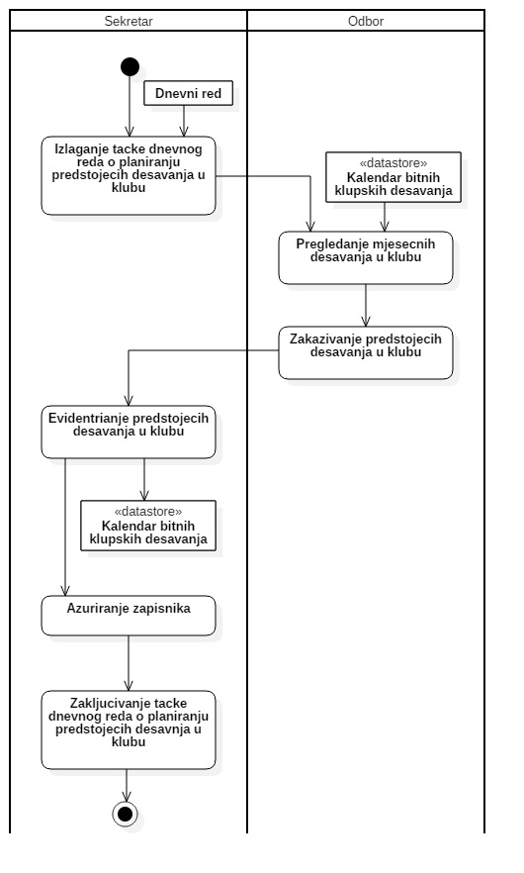

|  |  |  |
| --- | --- | --- |
| **Use case Name** | **Izrada izvjestaja sa skupstine** | |
| **Brief Description** | Sekretar izradjuje izvjestaj sa skupstine. | |
| **Actors** | Sekretar. | |
| **Triggers** | Sjednica se zavrsava. | |
| **Flow of Events** | | |
| **Basic Flow** | **Steps** | **Actions** |
| 1 | Sekretar pregleda zapisnik sa sjednice. |
| 2 | Sekretar formira izvjestaj. |
| 3 | Sekretar evidentira izvjestaj. |
| **Alternate Flow** | **Steps** | **Branching Actions** |
|  |  |
| **Special Requirements** | | |
|  |  | |
| **Precondition** | Sekretar je prijavljen na sistem. | |
| **Postcondition** | Evidencija izvjestaja sa skupstine je azurirana. | |
| **Extension Points** |  | |

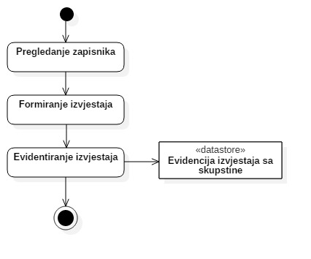

|  |  |  |
| --- | --- | --- |
| **Use case Name** | **Potpisivanje sponzorskih ugovora** | |
| **Brief Description** | Sponzor predstavlja sponzorsku ponudu. Direktor potpisuje sponzorski ugovor. | |
| **Actors** | Sponzor, Direktor. | |
| **Triggers** | Sponzor predlaze potpisivanje sponzorskog ugovora. | |
| **Flow of Events** | | |
| **Basic Flow** | **Steps** | **Actions** |
| 1 | Sponzor predstavlja sponzorsku ponudu. |
| 2 | Direktor razmatra sponzorsku ponudu |
| 3 | Direktor formira ugovor. |
| 4 | Sponzor potpisuje ugovor. |
| 5 | Direktor potpisuje ugovor. |
| 6 | Direktor evidentira novog sponzora. |
| **Alternate Flow** | **Steps** | **Branching Actions** |
| 2 | 2.1 AKO ugovor nije odobren, aktivnost se zavrsava. |
| **Special Requirements** | | |
|  | 1 Sponzor je registrovana firma ili pravno lice. | |
| **Precondition** | Direktor je prijavljen na sistem. Sponzorska ponuda ukljucuje donaciju novca ili opreme. | |
| **Postcondition** | Sponzorski ugovor je formiran. Novi sponzor je evidentiran. | |
| **Extension Points** | 2 Include Odobravanje sponzorskih ugovora UC | |

